Ofício Vereador Nº 1522/2022

São Roque, 8 de julho de 2022.

Prezado Senhor,

Venho, por meio deste, cordialmente solicitar a manutenção ou troca das carteiras do auditório da EMEF Profª Maria Aparecida de O. Ribeiro, localizada na Vila Nova - São Roque.
Tais assentos são destinados aos usuários do serviço público, em grande parte crianças e adolescentes, que acompanham as palestras e eventos sediados na referida localidade. Contudo, como se verifica nas imagens, os bancos estão deteriorados e faltando assentos e encostos, de modo que prejudica sua utilização.
Na certeza de que dispensará especial atenção a este Ofício, desde já agradeço, renovando meus mais sinceros protestos de elevada estima e de distinta consideração.

Atenciosamente,

Guilherme Araujo Nunes
(Guilherme Nunes)
Vereador

Ao
Excelentíssimo Senhor
MARCOS AUGUSTO ISSA HENRIQUES DE ARAÚJO
DD. Prefeito da Prefeitura Municipal da Estância Turística de
São Roque – SP

PROTOCOLO Nº CETSR 08/07/2022 - 16:27 9095/2022
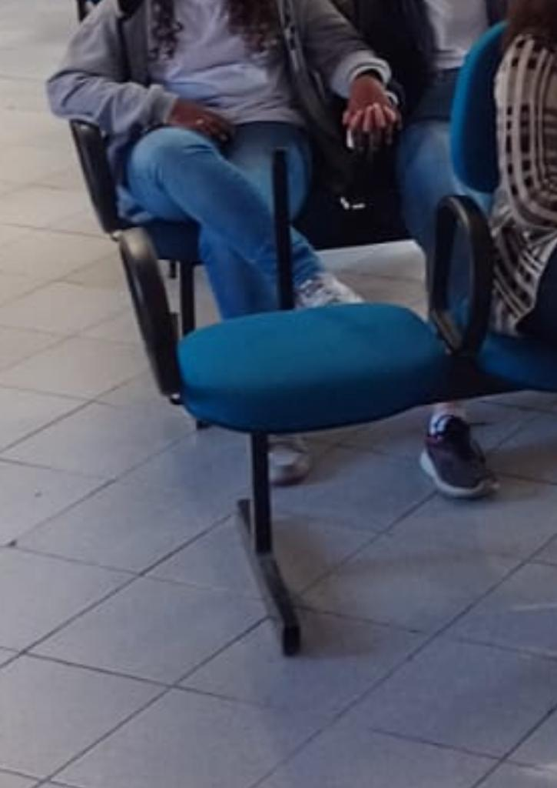 PROTOCOLO Nº CETSR 08/07/2022 - 16:27 9095/2022

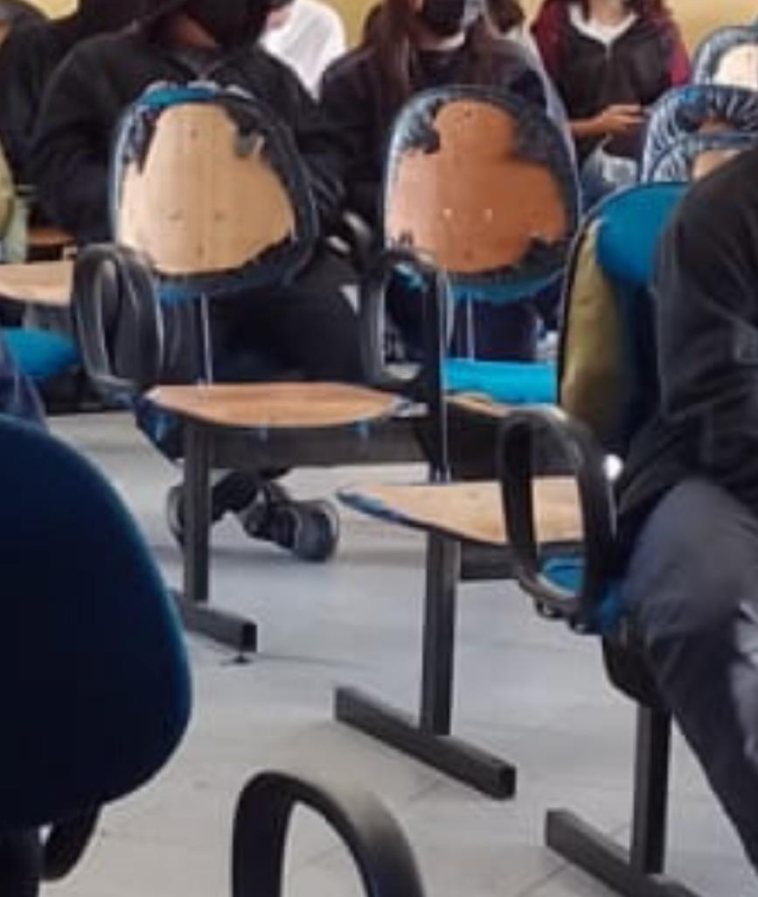 PROTOCOLO Nº CETSR 08/07/2022 - 16:27 9095/2022

